Thảm họa tàu Moby Prince: Thảm họa hàng hải tồi tệ nhất của Ý kể từ Thế chiến II

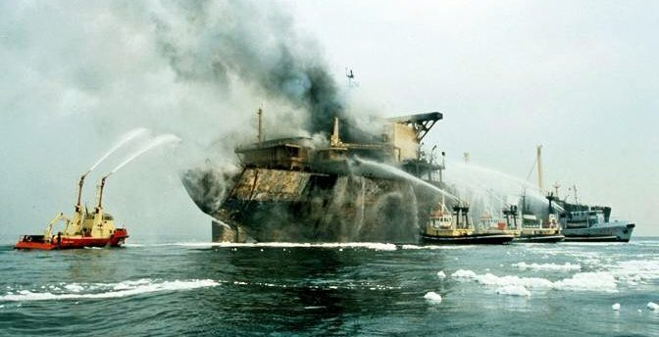

Vào tháng 4 năm 1991, một vụ hỏa hoạn đã xảy ra trên chiệc phà chở khách ‘Moby Prince’ của Ý, thảm họa hàng hải thương mại tồi tệ nhất của Ý kể từ khi kết thúc Thế chiến II. Vụ tai nạn khiến tất cả mọi người trên phà thiệt mạng, ngoại trừ một người, đã nêu bật cách thức liên lạc sai trong các tình huống khẩn cấp có thể gây ra thảm họa như thế nào.
Về vụ tai nạn
Lúc 22:03 ngày 10 tháng 4 năm 1991, Phà Moby Prince rời Livorno, hướng đến Olbia với 65 thuyền viên và 75 hành khách trên phà. Trong khi đang hành trình ra khỏi bến cảng, mũi phà đã đâm vào tàu chở dầu Agip Abruzzo đang neo và đâm thủng két số 7 của tàu này. Két này chứa 2.700 tấn dầu thô nhẹ của Iran.
Một số dầu loang ra mặt biển và bốc cháy, nhưng khoảng 100 đến 300 tấn đã bị phun vào phà do va chạm. Một đám cháy nhanh chóng bao trùm lên chiếc phà.
Lúc 22:25, nhân viên vô tuyến của phà đã gửi một tín hiệu cấp cứu Mayday từ VHF cầm tay mà không sử dụng bộ đàm cố định vì ông ta không ở vị trí của mình trong lúc xảy ra tai nạn, điều này sau đó được xác nhận thông qua vị trí xác của ông này.
Trong lúc đó, thủy thủ đoàn tập hợp hành khách tại sảnh De Luxe, điểm tập trung an toàn của tàu được trang bị cửa và tường chống cháy để chờ đợi lực lượng chức năng đến giải cứu sớm.
Tuy nhiên, lực lượng cứu nạn đã được cảnh báo bằng các cuộc gọi liên tục từ tàu dầu Agip Abruzzo, còn tín hiệu Mayday từ tàu Moby Prince lại không được nghe thấy. Do đó, khi lực lượng cứu nạn đến nơi thì đã quá muộn. Khi thủy thủ đoàn hiểu rằng cứu nạn sẽ không đến nhanh chóng thì khu vực ở xung quanh sảnh đã chìm trong biển lửa và không còn có lối thoát nào nửa.
Thương vong
Trong số 141 người trên tàu thì 140 người đã tử vong do tai nạn này. Nguyên nhân tử vong trong hầu hết các trường hợp là ngộ độc khí CO, do sự kết hợp của các loại khí bốc hơi từ dầu thô cũng như khói đen dày đặc từ dầu và nhựa của các phụ kiện trên phà. Nhiều người được cứu ra khỏi đám cháy nhưng đã bị bất tỉnh. Điều này cho thấy nhiều người sẽ sống sót nếu lực lượng cứu nạn đến sớm hơn.
Đáng chú ý, người sống sót duy nhất trong số thuyền viên và hành khách là một cậu bé phục vụ trên tàu, Alessio Bertrand đến từ Naples, cậu được tìm thấy đang đu trên lan can sau lái tàu một giờ sau khi xảy ra tai nạn.
Hậu quả về môi trường
Nhiều tấn dầu đã tràn ra mặt nước sau vụ va chạm với tàu chở dầu. Trong vụ va chạm này, tàu chở dầu đã bị kẹt vào chiếc phà. Chỉ huy tàu chở dầu đã ra lệnh chạy hết máy để cố tách hai con tàu ra, nhưng việc này đã vô tình làm cho tình trạng tràn dầu trở nên tồi tệ hơn.
Do đó, vụ tai nạn đã trở thành một trong hai thảm họa môi trường tồi tệ nhất trong lịch sử Ý, cùng với vụ nổ tàu chở dầu Amoco Milford Haven vào ngày hôm sau trong một vụ tai nạn không liên quan ở gần Voltri.
Theo ITOPF, khoảng 130 km bờ biển xung quanh (chủ yếu ở phía bắc) đã bị ô nhiễm dầu trong vài tuần tiếp theo.
Trách nhiệm pháp lý
Ngay sau thảm họa, công tố viên Livorno đã bắt đầu tiến hành tố tụng vì lỗi không hỗ trợ và tội giết người có chủ đích. Các cáo buộc hình sự đã được đưa ra đối với một số thuyền viên trên tàu chở dầu, các viên chức từ cảng và chủ sở hữu công ty phà, nhưng mọi người đều được tuyên trắng án.
Nguyên nhân có thể có
- Điều kiện thời tiết: Tòa án thừa nhận rằng một hiện tượng gọi là sương mù đối lưu đóng vai trò quan trọng trong vụ va chạm, nó ngăn cản tàu Moby Prince nhìn thấy tàu chở dầu, mặc dù nhiều nhân chứng đủ điều kiện sau đó đã báo cáo rằng tầm nhìn tốt và khói sinh ra sau vụ va chạm đã bị nhầm là sương mù.
- Vị trí của tàu chở dầu: Cuộc gọi cấp cứu ban đầu của Chỉ huy tàu dầu Agip Abruzzo có thể nghe rõ và được báo cáo ở vị trí nằm bên trong vùng cấm neo, có thể là trong khu vực cấm trên tuyến đường hợp pháp của chiếc phà. Tuy nhiên, do các báo cáo mâu thuẫn từ chỉ huy và việc mất Sổ nhật ký của thuyền trưởng, cho đến nay vẫn chưa rõ liệu tàu chở dầu có neo bất hợp pháp hay không.
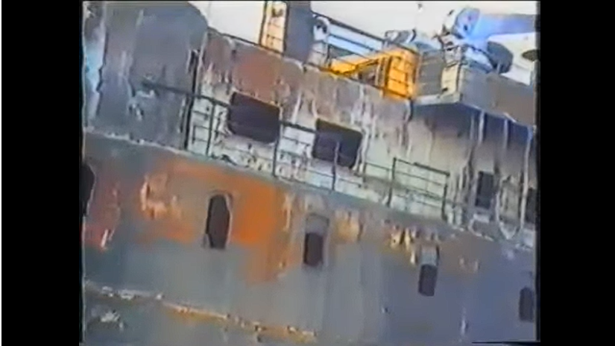
https://youtu.be/NB9lMwbKYS8
- Lỗi của con người:
- Thuyền viên của tàu Moby Prince bị quy lỗi vì không sử dụng thiết bị radar, không tuân thủ đúng quy trình điều động trong cảng và chạy quá tốc độ. Những cáo buộc về sự mất tập trung, đặc biệt là liên quan đến trận chung kết bóng đá UEFA Cup Winners’ Cup đêm đó đã được chứng minh là sai, đặc biệt là sau lời khai của một người còn sống sót.
- Ngoài ra, khi các nhà chức trách lên chiếc phà bị nạn vào ngày hôm sau, họ thấy quạt gió vẫn hoạt động, điều này có thể góp phần khuếch tán khí độc và khói trong các phòng không bị ảnh hưởng trực tiếp bởi đám cháy.
Tuy nhiên, nguyên nhân tử vong quan trọng nhất đối với rất nhiều người liên quan đến phản ứng chậm chạp của lực lượng cứu nạn. Lời gọi cấp cứu liên tục của tàu Moby Prince đã không được nghe. Chỉ huy của tàu Agip Abruzzo đã báo cáo sai về tai nạn, yêu cầu những người cứu nạn nhanh chóng đến giúp tàu chở dầu vì ông ta không nhận ra chiếc phà có liên quan.
Các bài học kinh nghiệm
Vấn đề hiểu lầm và liên lạc kém đã được nêu bật khi xét đến số người chết cao. Phản ứng của thủy thủ đoàn được phát hiện là phù hợp với các quy trình khẩn cấp khi xét đến địa điểm mà thuyền viên đã đưa hành khách đến là một khu vực của tàu được bảo vệ bằng cửa và tường chống cháy, nơi họ sẽ chờ cứu nạn. Tuy nhiên, lực lượng cứu nạn không bao giờ tiếp cận được những hành khách này trong phạm vi của một cửa sổ để có thể sơ tán người được, do hiểu lầm về những gì đã xảy ra và tàu nào đang gặp nạn.
Người ta cũng cho rằng các cuộc gọi cấp cứu từ tàu Moby Prince đã không được thực hiện đúng cách vì nhân viên vô tuyến điện chỉ sử dụng máy đàm thoại cầm tay có tín hiệu yếu, chú không phải là thiết bị vô tuyến cố định của tàu.
Ngoài ra, một trực thăng cứu hộ đã quay cảnh một xác chết nằm ngửa ở gần lái tàu vào sáng sớm hôm sau. Xác chết không bị cháy xém mặc dù có bắt lửa. Tuy nhiên, sau đó, lính cứu hỏa phát hiện ra xác chết này đã bị cháy. Điều này chỉ ra rằng nhiều người không bị chết trong đám cháy mà chết từ từ do bị ngạt thở, điều đó có nghĩa là có đủ thời gian để họ được giải cứu.
Một năm sau, người ta tìm thấy một đoạn băng video do một hành khách quay ngay trước vụ va chạm, nó xác nhận rằng ngọn lửa ở nơi hành khách trú ẩn khá dễ chịu và hoạt động cứu nạn nhanh hơn có thể đã cứu được nhiều sinh mạng.
Bạn có biết?
- Nhiều thành viên gia đình của các nạn nhân đã thành lập Hội “ngày 10 tháng 4” vào năm 1995, với mục đích đấu tranh cho sự thật đằng sau thảm kịch này, với các sáng kiến ​​pháp lý và chuyên gia của riêng họ, thúc đẩy các sáng kiến ​​thông tin và nâng cao nhận thức của công chúng. Hiệp hội này hoạt động rất tích cực cho đến nay.
- Một tấm bia tưởng niệm do Molo Mediceo dựng lện ở Livorno ghi tên và tuổi của 140 nạn nhân của vụ tai nạn.
- Tin đồn về sự hiện diện của tàu quân sự bí mật của Mỹ hoặc các tàu khác vào thời điểm xảy ra thảm họa đã lan truyền trong nhiều năm. Chỉ huy Cảng Livorno đã nhanh chóng đến hiện trường để phối hợp các hoạt động cứu nạn, nhưng không có lệnh nào được báo cáo và giọng nói của ông không bao giờ được nghe thấy trong các bản ghi âm của kênh VHF đêm đó. Điều này đã làm dấy lên câu hỏi của dư luận rằng có phải ông này vội vã đến hiện trường để chỉ đạo các hoạt động quân sự bí mật của các tàu không xác định khác. Ngoài ra, các bản ghi âm radio từ đêm đó ngụ ý rằng có thể có những tàu không đăng ký đang có mặt ở đó.
Một video dưới đây mô tả bên trong chiếc phà vài ngày trước thảm họa:

https://youtu.be/Wm6Do-aypdU
------------------------------------

